APP v2.5需求文档v1.0

修订记录
文档版本号 | 修订日期 | 修订人 | 修订描述
1.0 | 2015.12.25 | 留敬读

目录
修订记录 1
一、 公共部分 1
1、 优化短信验证码文案 1
2、 优化支付宝取出失败提醒 2
3、 优化钱袋子取出提醒 2
4、 微信支付关注订阅号 3
5、 优化岗位搜索栏 3
6、 默认头像加载图 4
二、 雇主端 5
1、 发布岗位新增《兼客兼职岗位发布协议》 5
2、 全部录用点击后跳转 5
3、 个人中心 5
4、 雇主信息 6
三、 兼客端 7
1、 兼客首页 7
2、 选择上岗日期 8
3、 兼客个人中心 9
4、 兼客名片 9

公共部分

优化短信验证码文案
用户场景 | 用户注册兼客兼职账号，收到短信验证码
功能描述 | 短信验证码新增关注兼客兼职微信公众号短语
输入/前置条件 | 用户收到短信验证码消息
需求描述 | 短信验证码发送语优化为：“【兼客兼职】您的验证码${验证码}，关注兼客兼职微信公众号及时接收最新兼职信息”。
输出/后置条件
补充说明

优化支付宝取出失败提醒
用户场景 | 用户采用支付宝取提现失败，应告知用户提现失败原因
功能描述 | 优化支付宝取出失败IM短语
输入/前置条件 | 用户采用支付宝提款失败
需求描述 | - 当前，如果支付宝取出失败，系统会发送一条IM消息告知用户，IM内容为：“支付宝提款失败”；  - 系统应告知用户取出失败原因，IM内容优化“您提供的支付宝账号信息有误，提现失败”；
输出/后置条件
补充说明

优化钱袋子取出提醒
用户场景 | 用户进入钱袋子中进行取款，目前后台发现支付宝取出失败的，除了支付宝账号与姓名不匹配，还有就是账号和姓名写反
功能描述 | - 优化支付宝取出弹窗提醒文字；  - 增加钱袋子注意点说明；
输入/前置条件 | 用户进入钱袋子取出页面，进行提现
需求描述 | 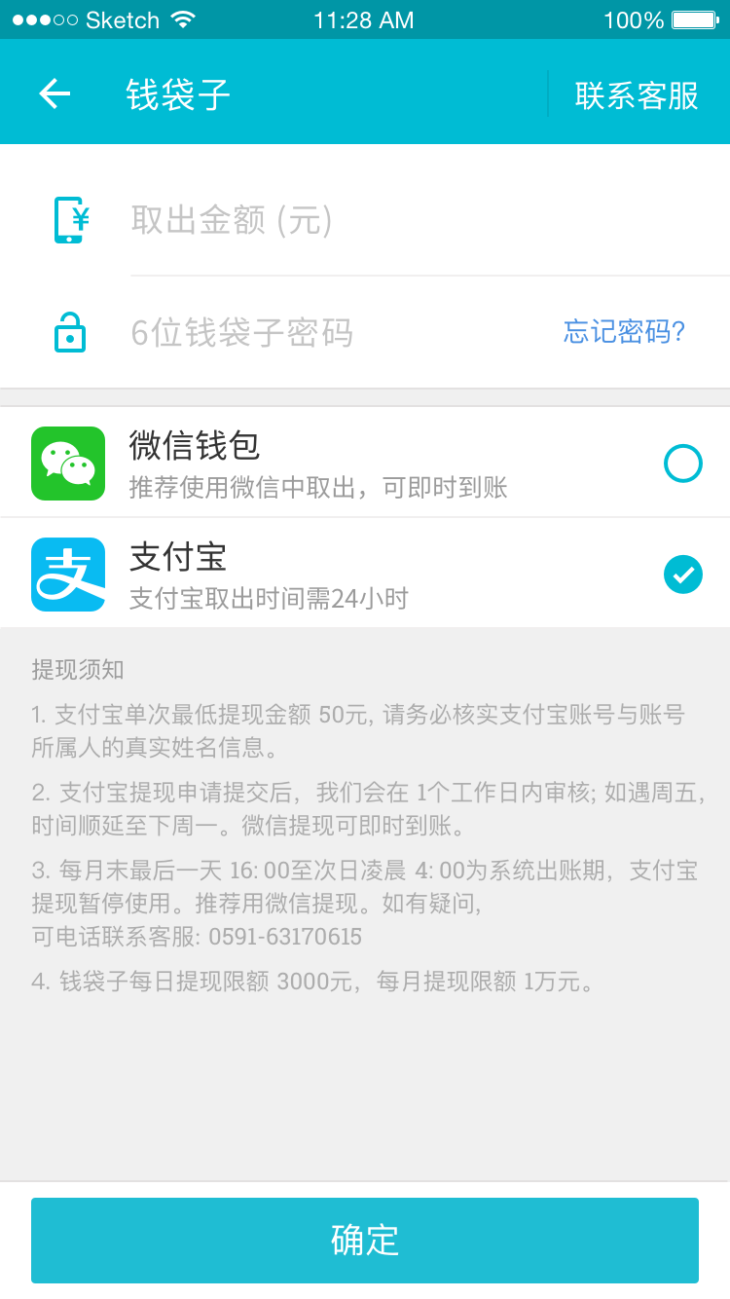  - 支付宝弹窗提醒优化为：支付宝账号（手机号码或邮箱地址），账号所属人真实姓名；  - 底部新增钱袋子注意点说明：  - 支付宝单次最低提现金额50元，务必核实支付宝账号与该账号所属人真实姓名信息；  - 支付宝提现申请提交后，我们会在1个工作日内审核，如遇周五取出，时间顺延下周一，微信提现可即时到账；  - 每月未最后一天16：00至次日凌晨04：00系统正在出账，支付宝提现操作不可用，推荐使用微信提现，如有疑问，可以联系客服：0591-63170615；  - 钱袋子每天提现限额5000元，每月提现限额1万元。
输出/后置条件
补充说明 | 提现须知有服务端下发，后面取现或者条件修改可以不用升级客户端的情况下直接修改。

微信支付关注订阅号
用户场景 | 用户使用微信充值，或者雇主使用微信进行工资支付，完成支付后，默认关注公司的微信订阅号，目前很多公司都是先改功能，可参考一米香或者饿了么、大众点评网。
功能描述 | 微信支付成功后，默认关注公司订阅号
输入/前置条件 | 用户完成微信支付
需求描述 | 用户成功使用微信支付后，默认关注兼客兼职订阅号
输出/后置条件
补充说明

优化岗位搜索栏
用户场景 | 用户进入岗位搜索页面搜索岗位
功能描述 | - 优化岗位搜索页面；  - 新增搜索历史；
输入/前置条件 | 用户进入岗位搜索页面
需求描述 | 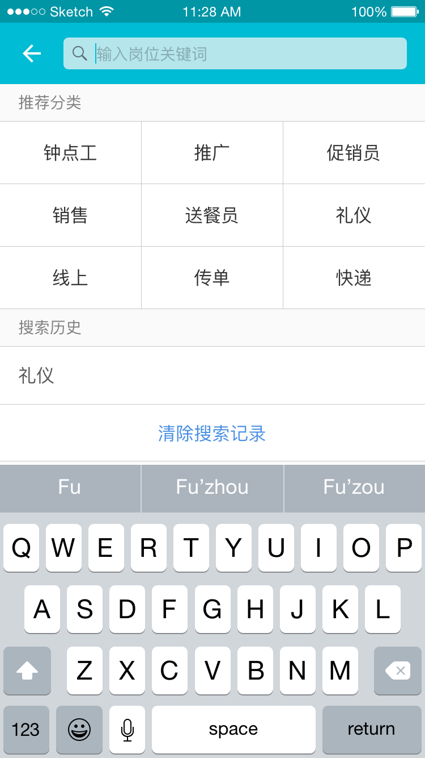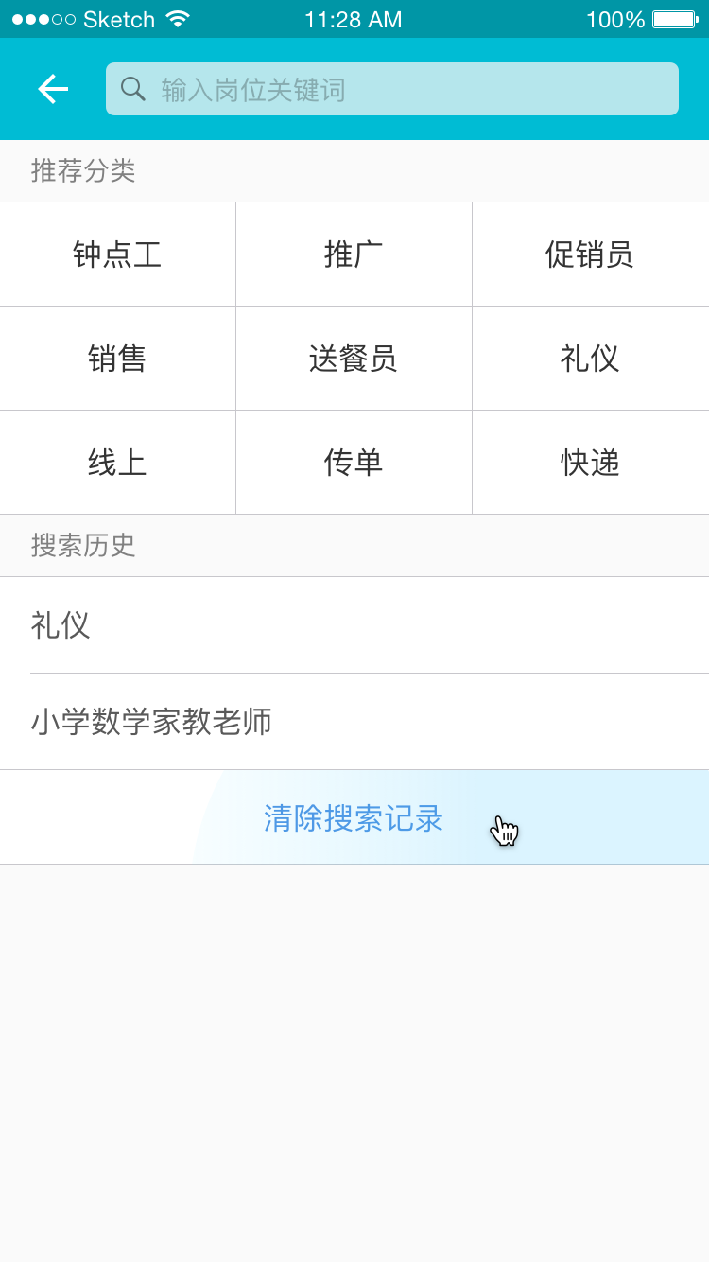  - 优化搜索页面样式，岗位分类图标只显示九类；  - 如果用户有过搜索记录，则显示历史搜索记录列表；  - 当用户搜索后，呈现搜索结果，只有当用户点击该搜索结果中某一岗位条目，才记录该搜索。
输出/后置条件 | - 点击岗位分类项，系统搜索出该岗位分类的岗位条目（与目前保持一致）；  - 点击搜索记录项，呈现该记录项的搜索结果；  - 点击清除搜索记录，系统清除用户之前的搜索记录；
补充说明

默认头像加载图
用户场景 | 头像加载过程中会出现一张占位图，目前新logo已经输出，该默认图像加载图更换为以logo为原型的占位图
功能描述 | 替换头像默认加载图
输入/前置条件
需求描述 |   替换头像默认加载图为以新logo为原型的加载图像
输出/后置条件
补充说明

雇主端

发布岗位新增《兼客兼职岗位发布协议》
用户场景 | 雇主进入『发布岗位』页面发布新的岗位
功能描述 | 新增《兼客兼职岗位发布协议》
输入/前置条件 | 雇主进入『发布岗位』页面
需求描述 | - 目前发布岗位需同意《发布须知》，但该内容没有法律效应，现修改为《兼客兼职岗位发布协议》  - 我已同意《兼客兼职岗位发布协议》默认勾选（旧版是我已阅读需需修改）；  - 如果雇主在未勾选同意《兼客兼职岗位发布协议》情况下点击发布按钮，浮层提醒“须同意《兼客兼职岗位发布协议》才能发布岗位”。
输出/后置条件
补充说明

全部录用点击后跳转
用户场景 | 报名的兼客较多时，雇主点击全部录用，一键录用所有兼客
功能描述 | 确定全部录用后，跳转至已录用页面
输入/前置条件 | 雇主点击「全部录用」按钮
需求描述 | 雇主点击「全部录用」后，跳转至『已录用』页面
输出/后置条件
补充说明

个人中心
用户场景 | 雇主打开『个人中心』页面
功能描述 | 雇主信息热区移到雇主头像中
输入/前置条件 | 雇主进入『个人中心』页面中
需求描述 | 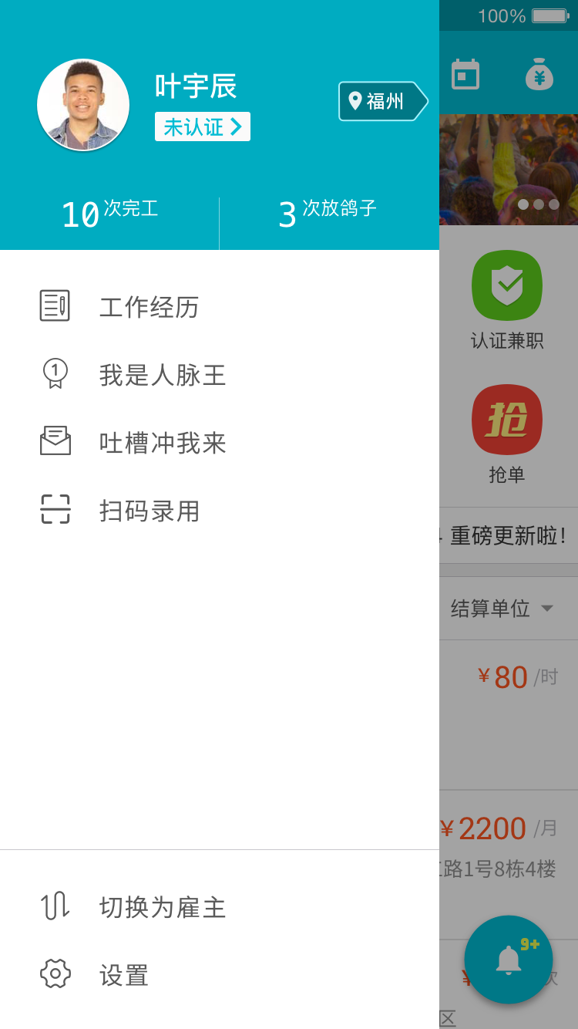  （这是兼客端的图像，雇主端类似）  - 将雇主信息菜单热区移至雇主头像热区；  - 点击雇主头像跳转到『雇主信息』页面；
输出/后置条件
补充说明

雇主信息
用户场景 | 兼客查看雇主信息
功能描述 | 雇主实名认证后，兼客无法查看雇主的身份证号码；  新增雇主个人实名认证手持身份证示例图；
输入/前置条件
需求描述 | 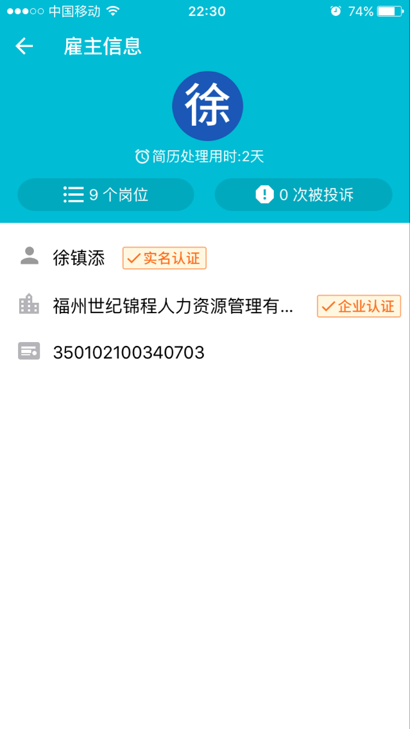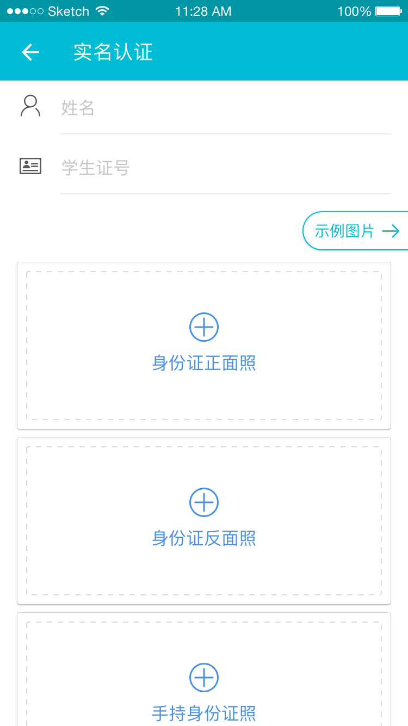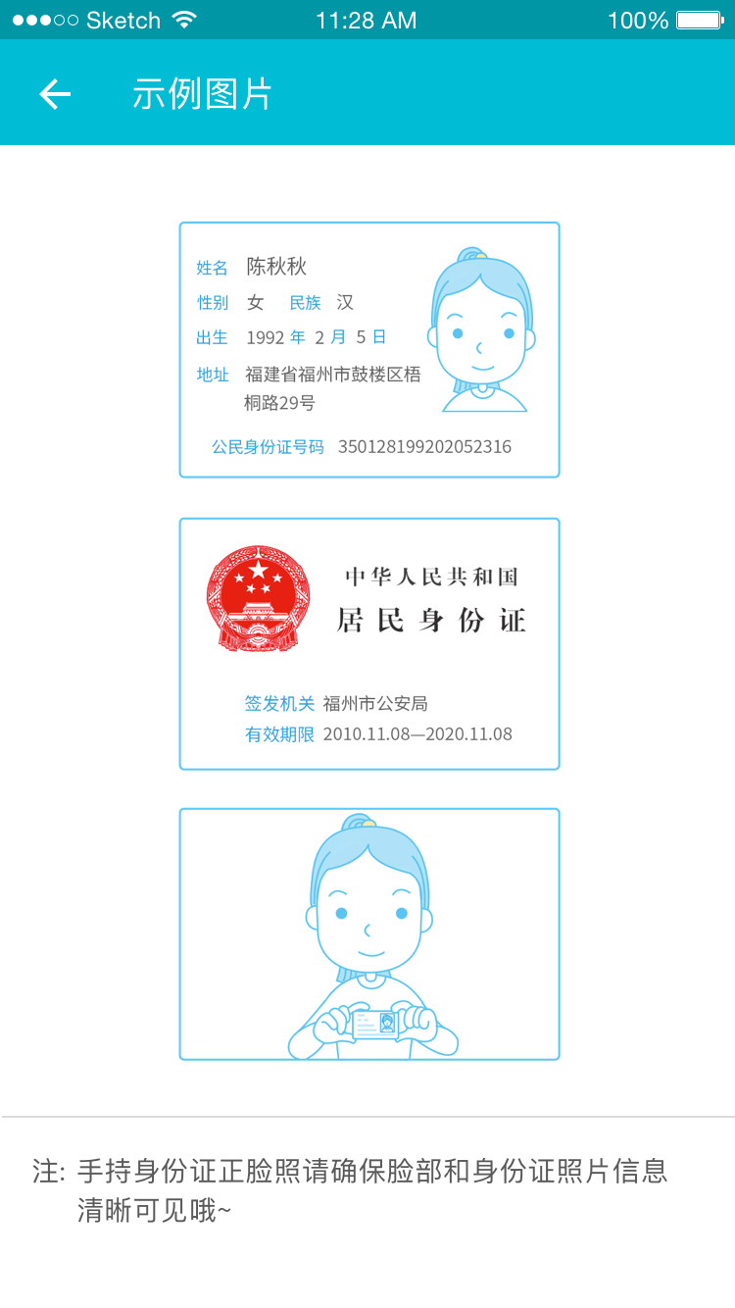  - 新增身份证示例照；
输出/后置条件
补充说明

兼客端

兼客首页
用户场景 | 兼客进入兼客兼职首页
功能描述 | - 首次进入优化是否切换雇主身份弹窗提醒样式；  - 新增认证和高薪特色入口；  - 新增一键回到顶部按钮；
输入/前置条件 | 兼客进入『兼客首页』页面中
需求描述 | 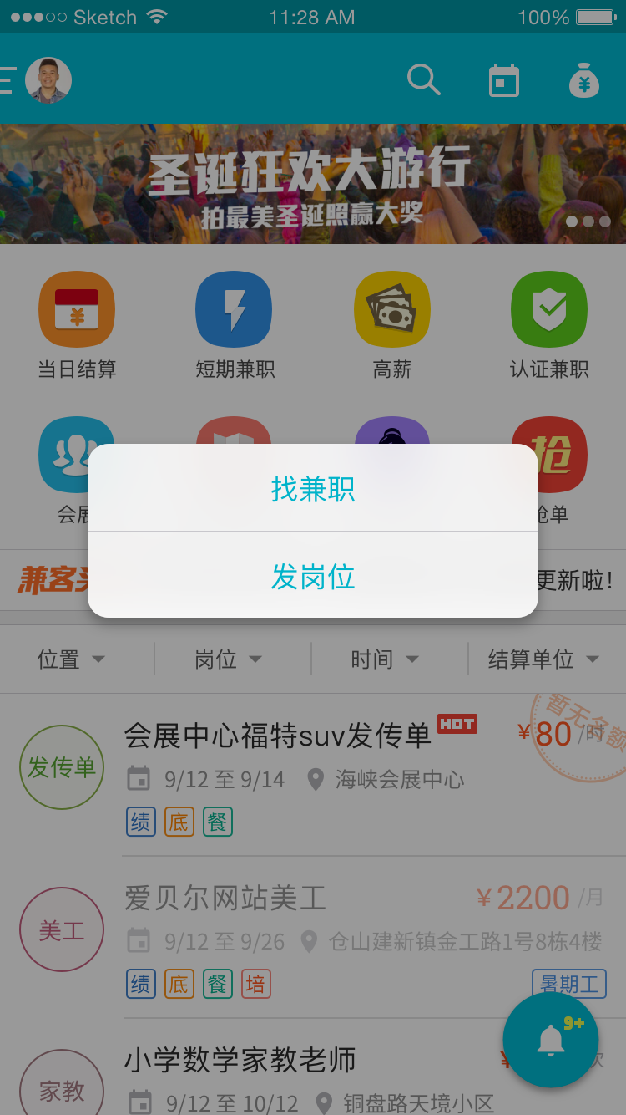  - 用户首次登录时弹窗让用户选择找兼职还是发岗位，点击找兼职以兼客身份登录，点击发岗位切换到雇主身份；  - 认证：认证入口截取该城市中进行企业认证的雇主发布的岗位；  - 高薪入口截取该城市以元/天的薪资标准前50%（首先岗位以薪资从高到低排列，再截取前50%，如果最后几个岗位薪资相同，则全部选取。），并以薪资高低进行排序，每天以当天0时的岗位情况进行一次排序；  - 当用户滑动页面至筛选栏顶到顶部栏时，双击顶部菜单栏可回到顶部，页面上滑至页面顶部（banner部分）。
输出/后置条件 | - 点击「认证」特色入口，跳转至筛选出该城市实名认证或企业认证的；  - 点击「高薪」特色入口，跳转至筛选出该城市以元/天的薪资标准前50%，并以薪资高低进行排序。
补充说明

选择上岗日期
用户场景 | 兼客报名岗位时需要选择上岗日期，有时上岗日期较多，一一选择较为不便
功能描述 | 新增「全选」与「取消全选」按钮
输入/前置条件 | 兼客报名岗位时，选择兼职日期
需求描述 | 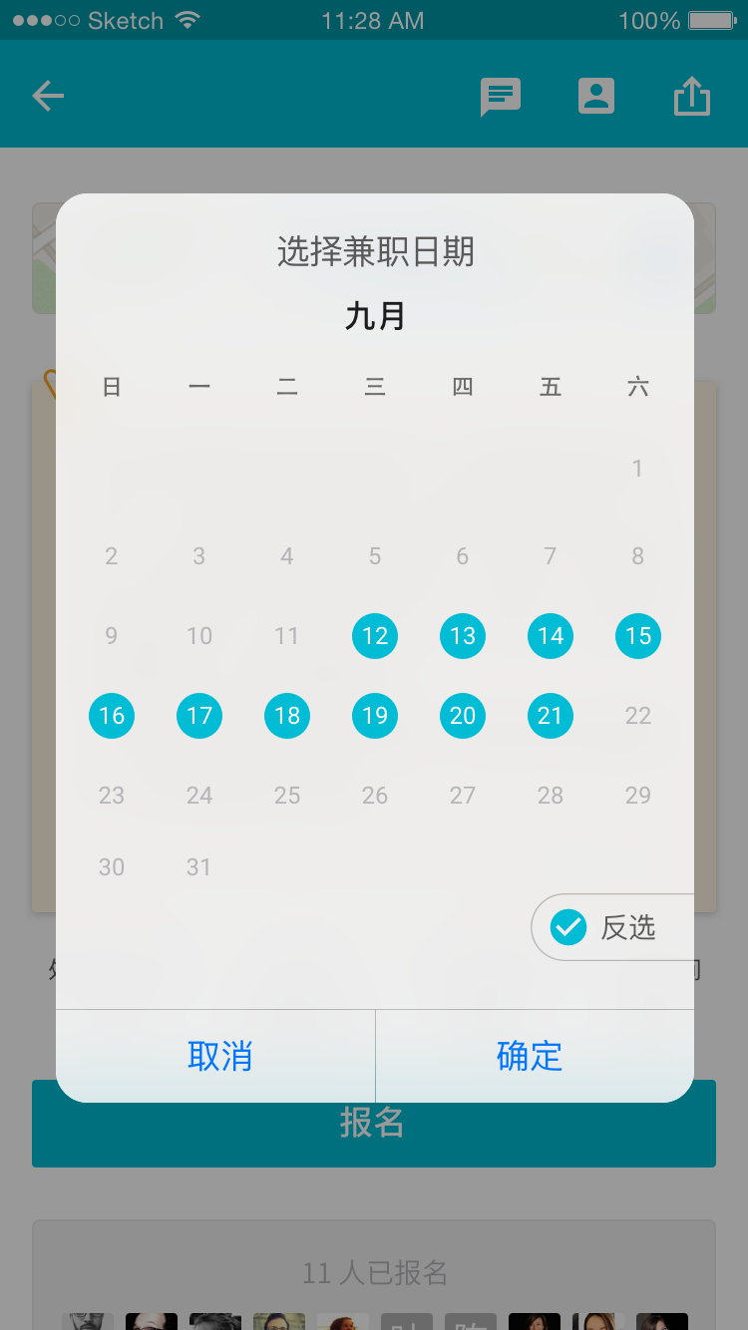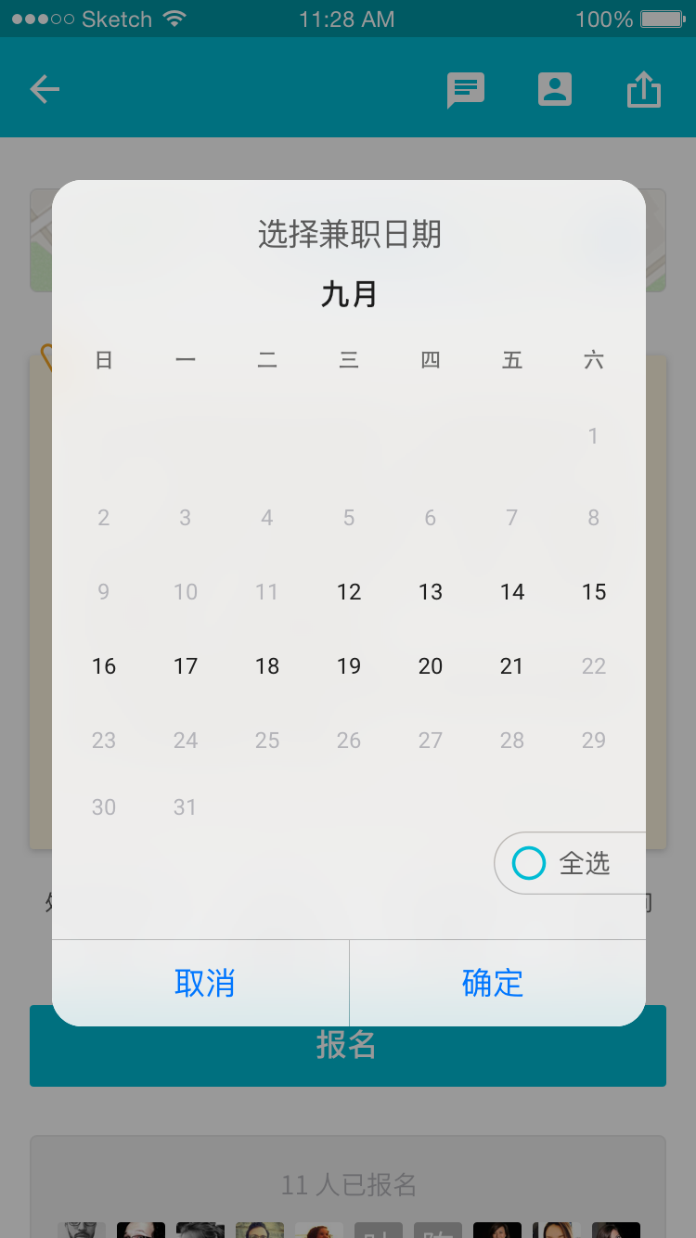  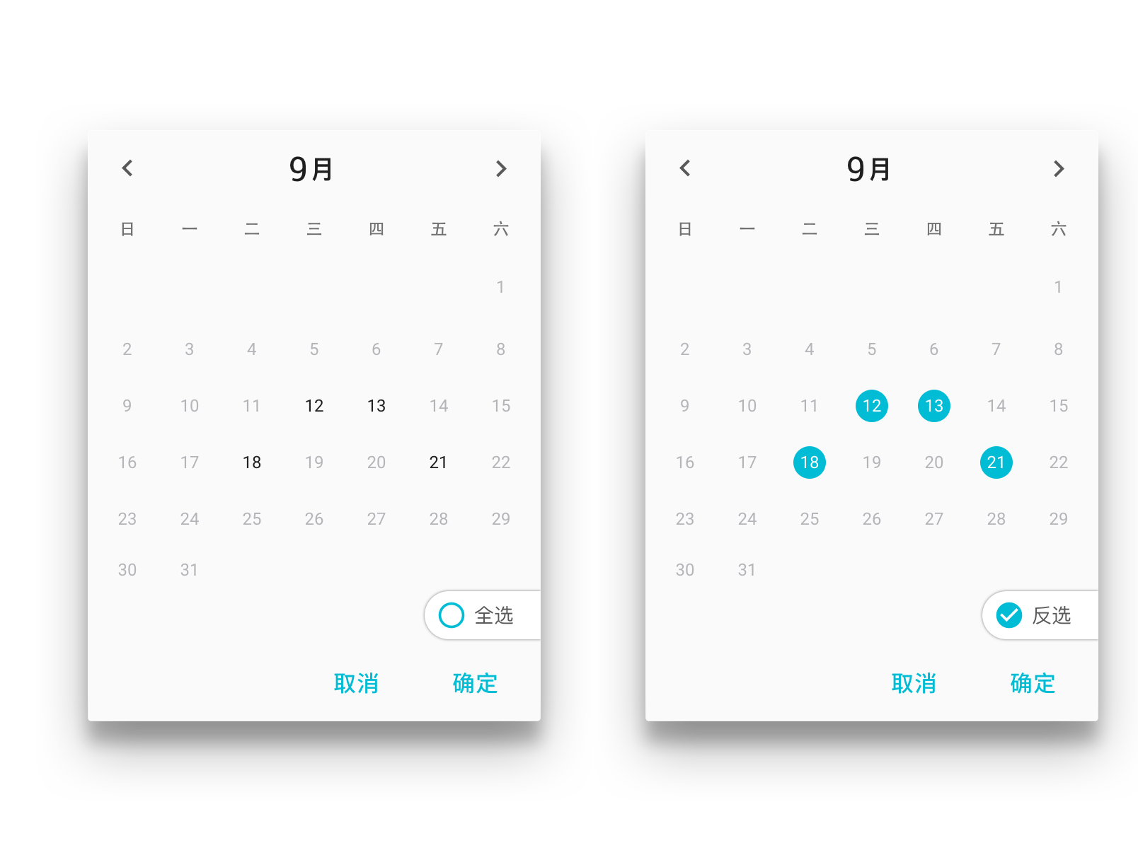  - 选择兼职日期弹窗中，新增「全选」按钮，点击之后选中所有可选择的上岗日期；  - 点击「全选」按钮后，该按钮切换为「取消全选」，点击「取消全选」取消全部选中状态；
输出/后置条件 | 兼客点击「确定」完成选择兼职日期
补充说明

兼客个人中心
用户场景 | 兼客打开『个人中心』页面
功能描述 | 兼客名片热区移到兼客头像中
输入/前置条件 | 兼客进入『个人中心』页面中
需求描述 | - 将兼客名片菜单热区移至兼客头像热区；  - 点击兼客头像跳转到『雇主信息』页面；
输出/后置条件 | 兼客打开『个人中心』页面
补充说明

兼客名片
用户场景 | 兼客进入『兼客名片』页面
功能描述 | - 优化「生活照」编辑方式；  - 新增身份证示例照片；
输入/前置条件 | 兼客进入『兼客名片』中编辑信息
需求描述 | 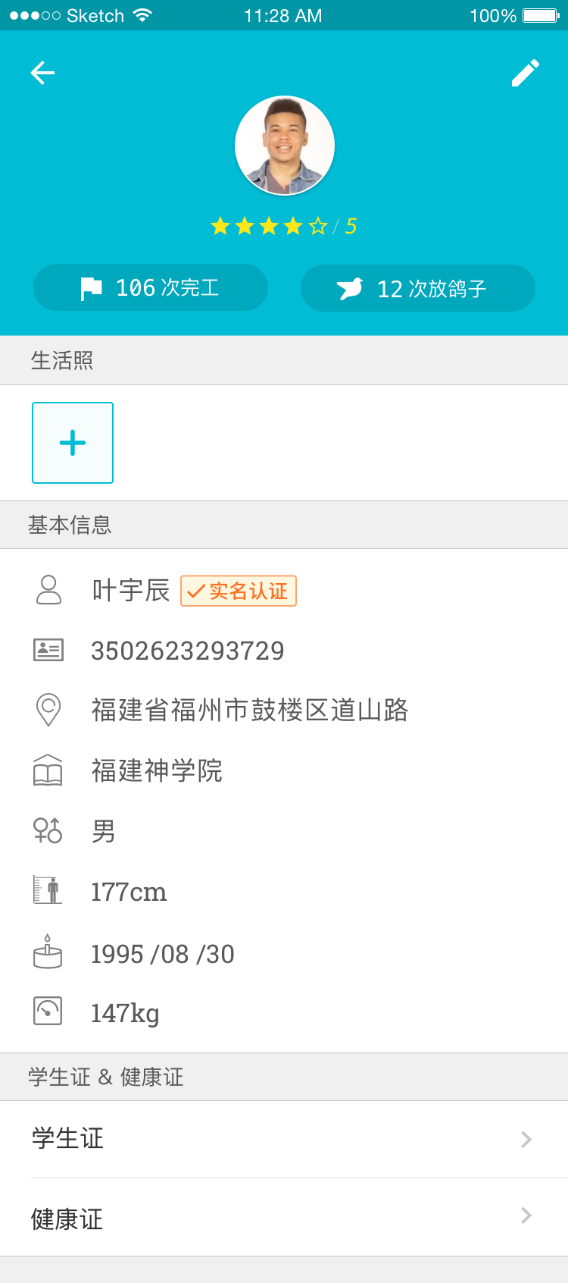  - 「生活照」可在『兼客名片』中直接编辑（编辑原则不变）；  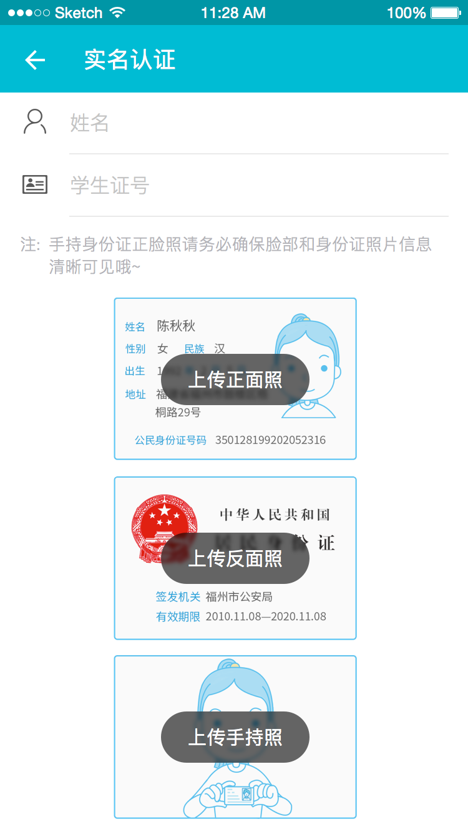  - 新增身份证示例图，点击上传控件，弹出让用户选择「拍照」或者「上传照片」；  - 上传成功后，照片填充示例图片，再次点击弹出「拍照」或「上传照片」选择；  - 点击「确定」完成身份证认证图片上传。
输出/后置条件
补充说明

